□ 別紙のとおり
ケージ等の規模を示す平面図・立面図 ※犬猫の飼養又は保管を行う場合に限る
□運動スペース分離型 □運動スペース一体型
犬猫の飼養又は保管を行うケージ等の数 （ 個）
※ 参考様式です。内容を満たしていればこの様式を使用する必要はありません。
□ 別紙のとおり
ケージ等の規模を示す平面図・立面図 ※犬猫の飼養又は保管を行う場合に限る
□ 運動スペース分離型 □ 運動スペース一体型
✔
犬猫の飼養又は保管を行うケージ等の数 （ ５ 個）
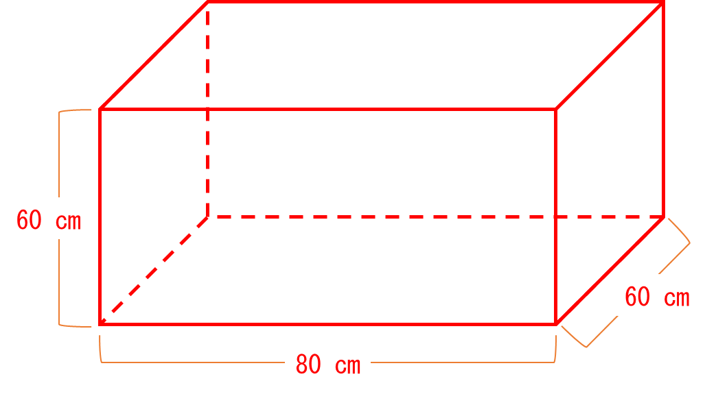
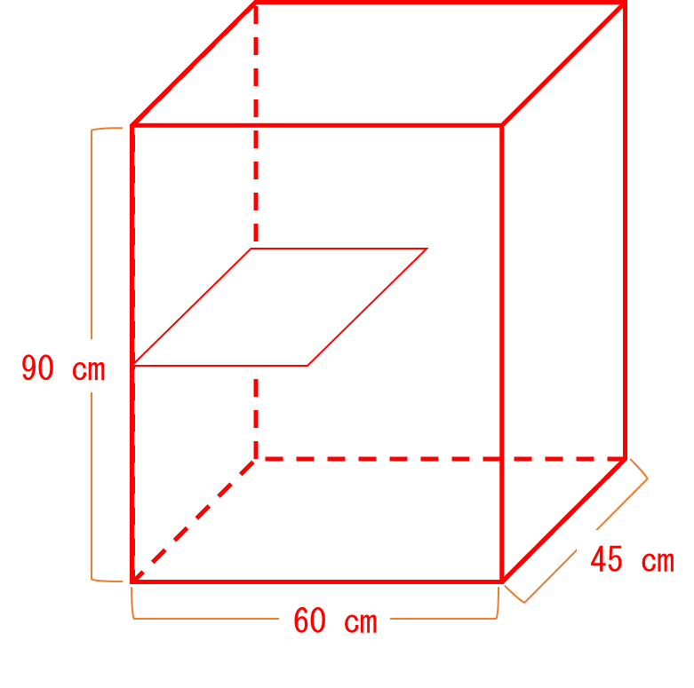
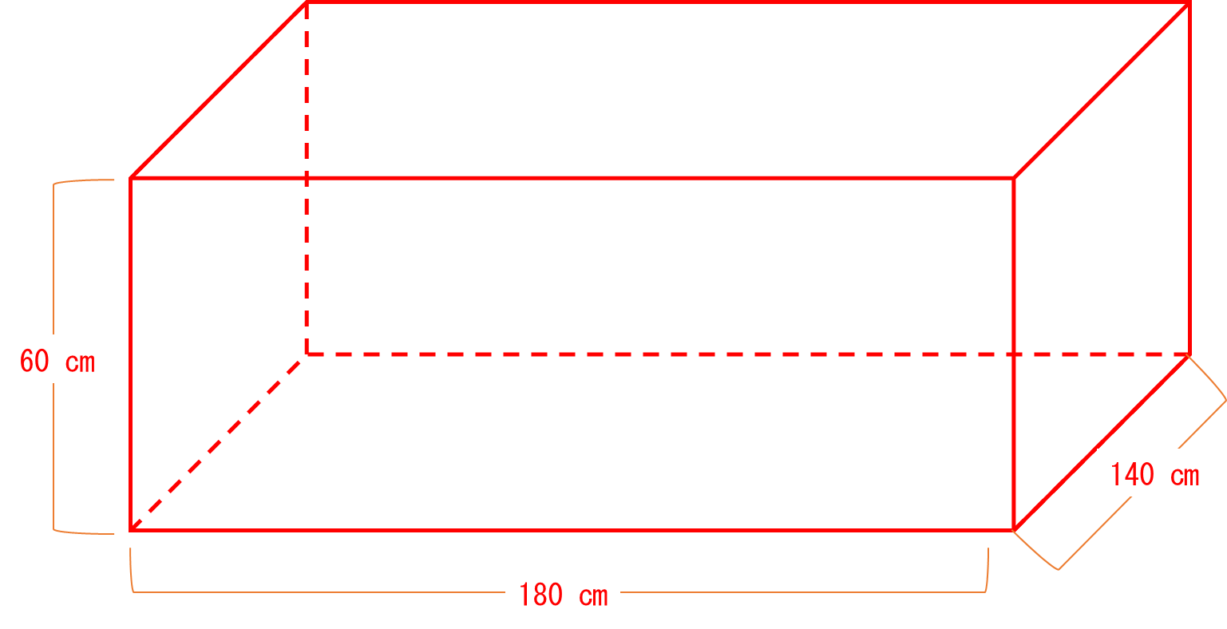
×３
×２
【ケージ等】
【運動スペース】
※ 参考様式です。内容を満たしていればこの様式を使用する必要はありません

